**GUIA DE APRENDIZAJE UNIDAD 1 N° DE GUÍA: 13**

**RECURSO: TEXTO DE ESTUDIO** PAGINAS: ______________________

ASIGNATURA: INGLÉS

NOMBRE ESTUDIANTE: ______________________________________________________

CURSO: Cuartos LETRA: A - B – C FECHA: __________________

OA6: Leer y demostrar comprensión de textos como cuentos, rimas, chants, tarjetas de saludo, instrucciones y textos informativos, identificando: ideas generales del texto; personajes y acciones; vocabulario aprendido.

Read, look, and complete with these words: SWIMMING POOL – CINEMA – ZOO – TRAIN STATION – HOSPITAL.

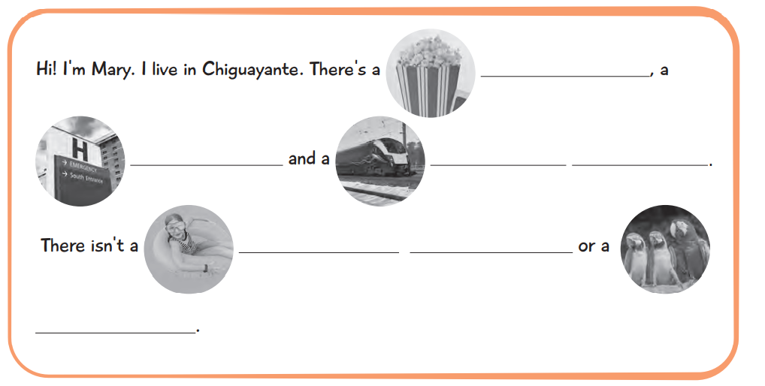

**READ AND ANSWER THE QUESTIONS. LEE Y RESPONDE LAS PREGUNTAS.**







